|  |  |  |  |  |  |  |  |  |  |  |  |  |  |
| --- | --- | --- | --- | --- | --- | --- | --- | --- | --- | --- | --- | --- | --- |
|  | **6. Foglalkozásterv** | | | | | | | | | | | | |
| **Korcsoport:** | 3. osztály/ 1I. félév | | | | | | | | | | | | |
| **Témakör:** | Növénytermesztés | | | | | | | | | | | | |
| **Célok:** | Komplex és a globális természetismereti gondolkodásmód fejlesztése. Tájékozódás az élő és élettelen környezetben. A tanulók kognitív, affektív, pszichomotoros képességeinek fejlesztése célirányos tevékenységekkel. A természetes és épített környezet egymásra gyakorolt hatása. Az ökoszisztéma vizsgálata, tanyasi környezetben. Az élő és élettelen környezet hatásai növénytermesztésre. A fenntarthatóság megfigyelése a növénytermesztés szemszögéből. | | | | | | | | | | | | |
| **Téma, ismeretek**: | Az élő környezet kölcsönhatásának vizsgálata. A természettudományos szemlélet gazdagítása, a fenntarthatóság szemléletének alakítása. | | | | | | | | | | | | |
| **Tantárgyi kapcsolatok** | magyar nyelv és irodalom, matematika | | | | | | | | | | | | |
| **Előzetes tapasztalatok, tudás:** | Korábbi tapasztalatok, ismeretek alapján az idővel kapcsolatban. A természetes környezet változásának okai a növénytermesztéssel kapcsolatos tafelelevenítése, ismeretek bővítése.A meglévő tapasztalatok felelevenítése, közös tervezés az előzetes ismeretek alapján. | | | | | | | | | | | | |
| **Fejlesztett képességek, készségek:** | *Konvertáló képesség: Táblázat készítés – olvasás, absztrakciós gondolkodás, csoportosítás, halmazképzés.*  *Emlékezet fejlesztése futkosós játékkal*  *Gondolkodás fejlesztése az ok-okozati összefüggések megfigyeltetésével. A fény fizikai és biológiai jellemzőiben*  *Logikai képesség fejlesztése.*  *Hipotézisalkotó képesség, a természettudományos problémamegoldás fejlesztése,. Rendszerező képesség folyamatos fejlesztése*  *Asszociációs és absztrakciós gondolkodás fejlesztése: a természet ritmusának megfigyelése közben.*  *A fenntartható fejlődés megértéséhez szükséges elemző – szintetizáló képesség fejlesztése.*  *Érzékszervi finomítás, fantáziafejlesztése dramatikus játékkal.* | | | | | | | | | | | | |
| **Attitűdök** | Együttműködés erősítése, a természeti jelenségek iránti kíváncsiság felkeltése, érzelmi azonosulás a vizsgált jelenségekkel kapcsolatban, permanens sikerélmény biztosítás a pozitív hozzáállás kialakítása érdekében | | | | | | | | | | | | |
| **Időkeret** | 45 perc | | | | | | | | | | | | |
| **Ismeretek** | **Tevékenységek** | | | **Eszközök** | **Módszerek** | **Munka-formák** | | **Megjegyzés** | | | | | |
| **tanulói** | | **tanítói** |  | | | |
| csírázás  gyököcske  rügyecske  hajtás  mag  növekedés  fejlődés  oxigén  szén-dioxid  a nap energiája  táplálékkészítés  talaj | **Ráhangolódás**  **Tanulói feladat**  -A videó megtekintése  -A tanítói kérdések megválaszolása  -Feladatlap megoldása  1. A mag vizet vesz fel, megduzzad, és a maghéj megreped.  2. A gyököcske kibújik, és gyökérré fejlődik.  3. A rügyecske kibújik, és hajtássá alakul.  4. Az első levelek megjelenésével  a növény a napfény energiáját felhasználva saját maga számára táplálékot készít a levegő szén-dioxidjából, vízből és a talajból felszívott ásványi anyagokból. Eközben oxigént termel. | **Tanítói utasítás:**  Kövessétek figyelemmel a videón látottakat!  **Tanítói kérdések:**  - Mit láttatok a kisfilmen (videó)?  - Milyen sorrendben fejlődött a csíranövényke?  **Tanítói kérdés a feladatlap megoldásának ellenőrzése után:**  - Miért fontos hogy a a növények oxigént termelnek? | | okos (interaktív)  tábla  ppt.  *(videó link a ppt. 1. diáján)*  I. sz. melléklet feladatlap | megfigyelés  beszámoló  magyarázat  beszélgetés | | frontális  páros munka  frontális ellenőrzés | | | https://you tu.be/ECibetK2EYI | | |
|  | **Tanulói tevékenység:**  A foglakozás témájának jóslása | **Tanítói utasítás:**  Az eddigiek alapján szerintetek mi lesz a mai foglalkozás témája? | |  | beszélgetés  érvelés  vita | frontális osztálymunka | | | | |  | |
|  | **Jelentésteremtés**  **Tanulói tevékenység:**  A csoportok a tanyájuk nevét ráírják a soron következő feladatlapra.  A csoportok egyszerre indulnak.  Mindenki minden asztalnál megfordul majd, az óramutató járásának megfelelően. Egy asztalnál 4 percet tölthetnek el. Ennyi idő van a feladat elvégzésére. | **Tanítói utasítás:**  **Forgószínpad**: 6 helyszínnek megfelelően a csoportok egy-egy  számozott asztalhoz mennek.  Az asztalnál megoldják az ott talált feladatot. | | ppt.  I. sz melléklet  felafatlap |  | kooperatív csoportmunka  bemutatás frontálisan | | | *A projekt alatt a csoportok állandóak.*  *Ha a gyerekek kevesebben vannak, a meglévő létszámot 6 fele kell osztani.* | | |
|  | **Forgószínpad - feladatmegoldás**  **1. asztal – Szerszámok, eszközök**  **Egy képről kerti szerszámok, eszközök felismerése.**  **Írjátok le a képről 5-10 kerti szerszám, eszköz nevét!**  **2. asztal – Vetőmagvásár**  **Vásároljatok vetőmagot a táblázatból! Úgy költsetek, hogy 1000 petákotok van. Egy féle magból több csomagot is vásárolhattok.**  **3. asztal – Fűszernövények**  **Milyen fűszernövények vannak a tanári asztalon? Azonosítsátok be az előttetek lévő fűszernövényeket! Nevezzétek meg azokat!**  **A rendelkezésre álló szárított (őrölt) fűszerek -**  (**őrölt** **fokhagyma** tárkony, rozmaring, bazsalikom, **babér**, oregano **petrezselyem levél**, **kapor**)  **4. asztal – Faültetés**  **Számozással állítsd helyes sorrendbe a facsemete ültetésének lépéseit!**  **1**. A megfelelő hely kiválasztása  2. A facsemete helyének kiásása  3. A gödör megtrágyázása  4 A facsemete elültetése  5. A frissen ültetett facsemete locsolása  **5. asztal - Kártevők a kertben**  **Rakjátok össze a puzzle darabjait! Ragasszátok fel egy lapra a képet! Keressetek a tableten két-három információt róla! Írjátok le!**  **6. asztal – Zöldségek, gyümölcsök**  **Húzzátok alá azokat a növényeket, amelyeket a tanyátokon termesztenétek!**  **Miért? Indokoljátok meg!** | | | II. sz melléklet Költőpénz táblázat  képek az eszközfelismeréshez  III. sz melléklet  képek- puzzle | megfigyelés  elemzés  érzékszervi finomítás  megbeszélés | A csoportok munkájának ellenőrzése frontálisan  egy-egy csoport egy állomásról számol be, a többiek kiegészítik. | | | *A kértevőkről minden csoport beszámol*  *Bármilyen fűszernövény jó. Lehet házilag szárított is, akkor a tanári asztalra úgy kerüljön, hogy a neve is ott legyen.* | | |
|  |
|  |
|  |
|  | **Értékelés**  A tanulók a céltáblán jelölik a 4 negyedben az értékelésüket.  1. Az óra témája  2. Az óra feladatai  3. A csoport munkája  4. A saját órai munkám | **Értékelés**  Értékelő céltáblával  Minél közelebb teszitek a kör középpontjához a saját jeleteket, annál jobbra értékelitek a negyed témáját. | | csoportonként egy-egy ellenőrző céltábla |  |  | | | Az album végére kerül egy céltábla, mely a projekt egészét értékeli. | | |

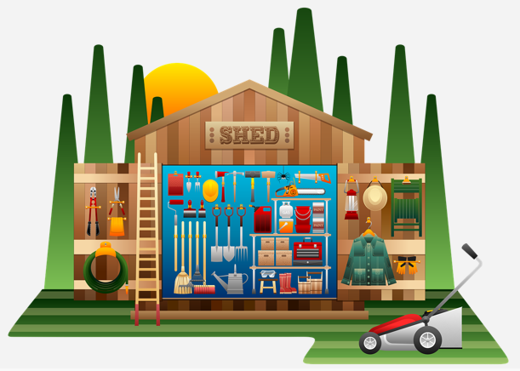

**I sz. melléklet**

**Feladatlap**

**1. Számozással állítsd időrendi sorrendbe a csírázás menetét!**

\_\_\_ A rügyecske kibújik, és hajtássá alakul.

\_\_\_ A mag vizet vesz fel, megduzzad, és a maghéj megreped.

\_\_\_ Az első levelek megjelenésével a növény a napfény energiáját felhasználva saját maga számára táplálékot készít a levegő szén-dioxidjából, vízből és a talajból felszívott ásványi anyagokból. Eközben oxigént termel.

\_\_\_ A gyököcske kibújik, és gyökérré fejlődik.

**II, sz. melléklet – Forgószínpad feladatai**

**Költőpénz táblázat**

|  |  |  |  |
| --- | --- | --- | --- |
| **1.000 - peták költőpénz**  **vetőmagokra** | | | |
| **paradicsom**  30 peták | **paprika**  10 peták | **uborka**  50 peták | **zöldborsó**  40 peták |
| **retek**  80 peták | **vöröshagyma**  30 peták | **saláta**  120 peták | **sárgarépa**  70 peták |
| **karalábé**  100 peták | **cukkini**  110 peták | **brokkoli**  90 peták | **futóbab**  150 peták |
| **burgonya**  50 peták | **karfiol**  10 peták | **sütőtök**  20 peták | **padlizsán**  80 peták |

|  |  |  |  |
| --- | --- | --- | --- |
| **1. asztal – Szerszámok, eszközök**  **Írjátok le a képről 5-10 kerti szerszám, eszköz nevét!** |  | **2. asztal – Vetőmagvásár**  **Vásároljatok vetőmagot a táblázatból! Úgy költsetek, hogy 1000 petákotok van. Egy féle magból több csomagot is vásárolhattok.**  **Számolás:** | |
| **3. asztal - Fűszernövények**  **Milyen fűszernövények vannak a tanári asztalon?**  **Azonosítsátok be az előttetek lévő fűszernövényeket! Nevezzétek meg azokat!**  **1. \_\_\_\_\_\_\_\_\_\_\_\_\_\_\_\_\_\_\_\_\_\_\_\_\_\_\_\_\_\_\_\_**  **2. \_\_\_\_\_\_\_\_\_\_\_\_\_\_\_\_\_\_\_\_\_\_\_\_\_\_\_\_\_\_\_\_**  **3. \_\_\_\_\_\_\_\_\_\_\_\_\_\_\_\_\_\_\_\_\_\_\_\_\_\_\_\_\_\_\_\_**  **4. \_\_\_\_\_\_\_\_\_\_\_\_\_\_\_\_\_\_\_\_\_\_\_\_\_\_\_\_\_\_\_\_** |  | **4. asztal - Faültetés**  **Számozással állítsd helyes sorrendbe a facsemete ültetésének lépéseit!**  \_\_\_ A facsemete elültetése  \_\_\_ A facsemete helyének kiásása  **\_\_\_** A frissen ültetett facsemete locsolása  \_\_\_ A gödör megtrágyázása  **\_\_\_** A megfelelő hely kiválasztása | |
| **5. asztal - Kártevők a kertben**  **Rakjátok össze a puzzle darabjait! Ragasszátok fel egy lapra a képet! Keressetek a tableten két-három információt róla! Írjátok le!** |  | **6. – Zöldségek, gyümölcsök**  **Húzzátok alá azokat a növényeket, amelyeket a tanyátokon termesztenétek!**  **Miért?** | |
|  | **zöldség** | **gyümölcs** |
|  | paprika  paradicsom  uborka  zöldborsó  karalábé  vöröshagyma  saláta sárgarépa  petrezselyem  retek  futóbab  cukkini  brokkoli  padlizsán  burgonya  karfiol  főzőtök | földieper  szőlő  görögdinnye  sárgadinnye  málna  szeder  ribizli  egres  áfonya  cseresznye  meggy  őszibarack kajszibarack  szilva  körte  alma  füge |
|  | **indoklás** | |

**IV. sz melléklet – puzzle**

Kártevők

|  |
| --- |
| C:\Users\Szalay Mária\Downloads\mole-cricket-1260757_1280.jpg |
|  |
| C:\Users\Szalay Mária\Desktop\aphids-756838_1280.jpg |

|  |
| --- |
| C:\Users\Szalay Mária\Downloads\maikafer-4166923_1280.jpg |
| C:\Users\Szalay Mária\Downloads\colorado-1530312_640.jpg |

|  |  |
| --- | --- |
|  |  |
| C:\Users\Szalay Mária\Downloads\slug-4464126_1280.jpg |  |
|  |  |

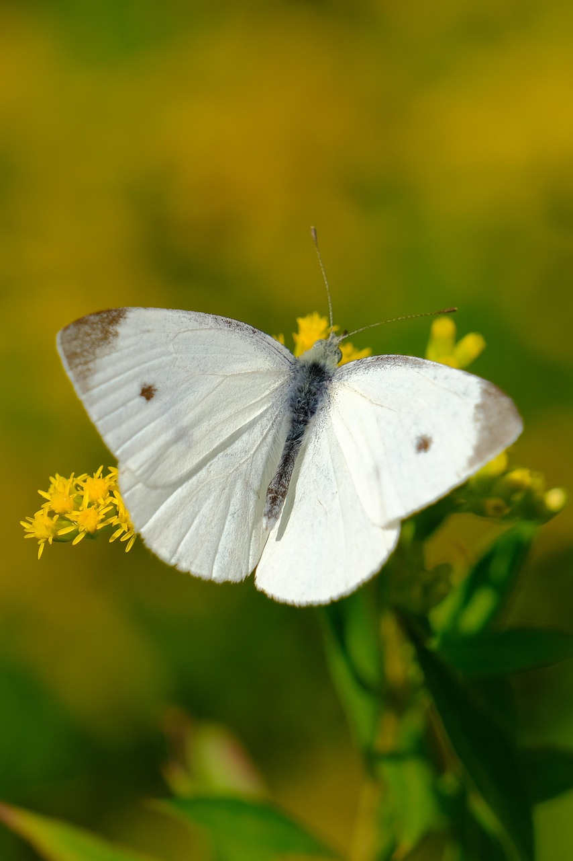

|  |
| --- |
| káposztalepke |
| meztelen csiga |
| lóféreg (lótücsök) |
| burgonyabogár |
| cserebogár |
| levéltetű |

ÉRTÉKELŐ CÉLTÁBLA

Az óra témája

csoportmunka

Az óra feladatai

A csoport munkája

A saját órai munkám